**Magnetism**

Magnetische Feldlinien sind im Gegensatz zu den Feldlinien des elektrischen Feldes geschlossen. Daher wird das magnetische Feld als Wirbelfeld und das elektrische Feld als Quellenfeld bezeichnet.

Im Allgemeinen gibt es zwei relevante Größen in diesem Bereich. Die magnetische Flussdichte B (mit der Einheit ______________) und die magnetische Feldstärke H (mit der Einheit ___________). Wir werden diese beiden Größen im Rahmen dieses Kurses als Synonyme betrachten, da sie miteinander verbunden sind durch

H=µ*B

zusammenhängen und somit ineinander umrechenbar sind. µ bezeichnet hier die magnetische Feldkonstante mit einem Wert von ____________________

Damit kann die magnetische Feldstärke im Vakuum berechnet werden.

In der nächsten Abbildung sind die geschlossenen Feldlinien dargestellt. Diese verlaufen immer vom _____________ zum ____________ Pol.

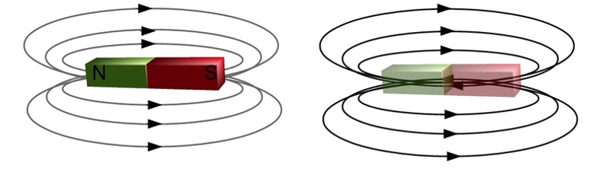

Elemente, die selbst als Magnete wirken können, werden als Ferromagnete bezeichnet. (Fe, Ni und Co)

Stromdurchflossener Leiter (Stromleiter)

Bewegte Ladungen erzeugen um sich herum ein Magnetfeld, das senkrecht zur Richtung von ______________ verläuft.

Die Richtung dieses Magnetfeldes kann mit dem ___________________ herausgefunden werden.

Dies kann in dem Experiment von _______________ gezeigt werden.

Das Magnetfeld des Leiters nimmt ab, je größer die ________________ zum Draht ist. Im Allgemeinen lässt sich dieser Zusammenhang wie folgt beschreiben.

Berechnen Sie die magnetische Feldstärke und die Flussdichte eines stromdurchflossenen Leiters, wenn dieser einen Strom von 2 A führt. Diese Größen werden in einem Abstand von 1 m gemessen.

Stromdurchflossene Spule (Stromdurchflossene Spule)

Wenn sich Ladungen durch eine Spule bewegen, erzeugen sie ein Magnetfeld, das innerhalb der Spule ____________________ ist (die magnetische Flussdichte B ist in jedem Punkt der Spule gleich).

Die magnetische Feldstärke einer Spule kann wie folgt berechnet werden. Sie hängt natürlich von der Stromstärke I, der Anzahl der Windungen N und der Länge L der Spule ab.

Berechnen Sie die magnetische Feldstärke und die Flussdichte innerhalb einer stromdurchflossenen Spule, wenn die Spule 100 Windungen hat, 2 A Strom führt und 2 m lang ist.

Elektromagnet

Mit Spulen lassen sich also leicht berechenbare Magnetfelder erzeugen. Diese Felder können aber erheblich verstärkt werden, wenn _______________ in der Mitte des Feldes platziert wird. In diesem Fall spricht man von einem ___________________.

Kraft im Magnetfeld - Lorentzkraft (Lorentzkraft)

Lorentzkraft auf eine Ladung im Magnetfeld

Bewegt sich ein geladenes Teilchen mit der Ladung Q mit der Geschwindigkeit v durch ein Magnetfeld mit der magnetischen Flussdichte B senkrecht zu den Feldlinien, wirkt eine ______________ auf das Teilchen. Diese Kraft ist die sogenannte Lorentz-Kraft.

Berechnen Sie die Ladungsmenge, die notwendig ist, um eine Kraft von 20 N bei einem Magnetfeld von 1 T und einer Ladungsgeschwindigkeit von 10 m/s zu erzeugen.

Lorentzkraft auf einen stromdurchflossenen Leiter

Befindet sich ein stromdurchflossener Leiter in einem äußeren Magnetfeld, so heben sich die beiden Magnetfelder ____________ gegenseitig auf. ______________ wirkt auf den Leiter.

Berechnen Sie die Kraft F, die eine 0,1 m lange Leiterschaukel erfährt, wenn ein Strom von 10 A durch sie fließt und die Schaukel sich in einem 1 T starken Magnetfeld befindet.

